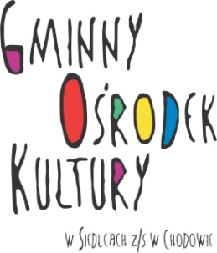
Regulamin
,,Stwórz serce”
konkurs plastyczny w ramach IV Walentynkowego Festiwalu Piosenki Miłosnej
Organizatorem konkursu jest Gminny Ośrodek Kultury z/s w Chodowie.

UCZESTNICY (KATEGORIE WIEKOWE):
Kategoria 1 – przedszkola i klasy O
Kategoria 2 – Klasy I-III SP
Kategoria 3 – Klasy IV-VI SP
Kategoria 4 – Klasy VII-VIII
Kategoria 5 – Dorośli
TECHNIKA WYKONANIA – dowolna

FORMAT PRAC - przestrzenna
TERMINY prace należy dostarczać do dnia 05.02.2020r.
na adres siedziby GOK ul. Sokołowska 2 , 08-119 Siedlce

W dniu 05.02.2020 zostanie powołane trzy osobowe jury, które wyodrębni zwycięskie prace.
Laureaci oraz uczestnicy konkursu zostaną zaproszeni na uroczyste podsumowanie w dniu
23 lutego 2020r. do sali widowiskowej GOK Chodów (Sokołowska 75).
Prace zostaną wyeksponowane na wystawie pokonkursowej. Wykonane muszą być przez uczestnika samodzielnie w szkole lub placówce (posiadać podpis opiekuna).
Praca tylko indywidualna.

WARUNKI UCZESTNICTWA Prace należy opatrzyć metryczką umieszczoną na odwrocie
pracy zawierającą: imię i nazwisko autora, wiek, klasę lub
grupę, adres placówki, szkoły, imię i nazwisko opiekuna,
nr telefonu kontaktowego (w celu powiadomienia
laureatów konkursu).

JURY OCENIA Samodzielność, kreatywność, oryginalność, poziom artystyczny, estetykę wykonania pracy, zgodność z tematem i kryteriami

NAGRODY I WYRÓŻNIENIA
Laureaci otrzymają nagrody oraz pamiątkowe dyplomy PRAWA ORGANIZATORA Wszystkie prace biorące udział w konkursie pozostaną własnością organizatora, który zastrzega sobie prawo do ich publikacji.
Informacja na temat konkursu tel.: 25 644-36-91 lub 783678322

